XFEL Workpackage: TC | Created: 27.08.2010 |   EDMS No:  D*1846271
 | Last modified: 25.10.2012

Technische Spezifikation
der Elektronikracks für
den XFEL-Tunnel

Ersteller | E. Negodin, J. Liebing
Abgestimmt mit | K. Rehlich, R. Wagner, H. Schlarb, D. Hoppe, M. Steckel, H. Sokolinsky…
Version: | 2.0

Technische Spezifikation der Elektronikracks für den XFEL-Tunnel

Für den Betrieb des Beschleunigers XFEL wird ein Großteil der Elektronik im Beschleuniger- Tunnel eingebaut werden.

Für die Aufnahme der Elektronikeinschübe werden Elektronikracks für 19“ Aufnahmetechnik benötigt. Die Elektronikracks sollen als Zweier- und Dreier-Kombieinheit ausgeführt werden.

Übersicht

Die Dreifacheinheiten bestehen aus 3 Elektronikracks mit einem Wärmetauscher und
Standard 19“ Innengestelle mit 28HE für Elektronikeinschübe. Es werden 125 Stück Dreierkombinationen benötigt.

Siehe Bild 1: Beschreibung der Dreifacheinheit, Draufsicht
Siehe Bild 2: Beschreibung der Dreifacheinheit, Ansichten

Die Zweifacheinheiten bestehen aus 2 Elektronikracks mit einem Wärmetauscher und
Standard 19“ Innengestelle mit 28HE für Elektronikeinschübe. Es werden 35 Stück Zweierkombinationen benötigt.

Siehe Bild 3: Beschreibung der Zweifacheinheit, Draufsicht
Siehe Bild 4: Beschreibung der Zweifacheinheit, Ansichten

In jeder Dreifach- und Zweifacheinheit ist eine Kühlung eingebaut, die kalte Luft von der
Vorderseite durch die Elektronik drückt und von hinten warme Luft wieder ansaugt.

An beiden Seiten des Schranks muss der Luftfluss blockiert werden, um einen Luftkurzschluss zu verhindern. Die Luft darf nur durch die Elektronik von vorn nach hinten fließen können. Alle eingebaute Elektronik hat einen Luftfluss von vorn nach hinten. Nicht belegte Plätze werden durch Bleche verschlossen.

In den Schränken wird eine Feuerlöscheinrichtung installiert, die Rauchentwicklung detektiert und durch ein gasförmiges Löschmedium in dem Schrank die Sauerstoffzufuhr verhindert. Daraus ergibt sich die Forderung, dass der Schrank gegen Außenluft verschlossen sein muss. Die Feuerlöscheinrichtung beschafft und montiert DESY.

Die Kabeleinführungen werden an den Seiten, vom Dach und den Boden vorgesehen. Der Schrank soll auf der Vorderseite drei (zwei bei der Doppeleinheit) Türen haben.
Auf der Rückseite ist kein Platz für geöffnete Türen, daher sollen die Rückwände nur herausnehmbar sein. Der Wasserzufluss ist auf der Rückseite des Wärmetauschers.
Die Rückwand des Wärmetauschers ist zweigeteilt. Unten ist eine feststehende Rückwand von ca.25-30 cm Höhe. In dieser Rückwand sind die Anschlüsse für die Wasserversorgung zu installieren. Der obere Teil der Rückwand ist abnehmbar zu konstruieren.

Die Schränke sollen staubgeschützt und spritzwasserdicht sein entsprechend IP54 oder besser.

Mechanik

Die angegebenen Maße verstehen sich als maximale Außenmasse. Die Höhe des Sockels ist in der zulässigen Gesamthöhe mit eingerechnet.

Die Maße der Dreierkombination sind:
Kombination Breite 2.500,00 mm
Kombination Höhe 1.450,00 mm
Kombination Tiefe 1.000,00 mm

Die Maße der Zweierkombination sind:
Kombination Breite 1.700,00 mm
Kombination Höhe 1.450,00 mm
Kombination Tiefe 1.000,00 mm

Die maximale Höhe beider Kombinationen mit Sockel darf 1450 mm nicht überschreiten.

Die frontseitigen Türgriffe sollen möglichst wenig herausragen.

An den Seiten muss hinreichend Platz für die Kabelführung und Brandmeldekomponenten vorhanden sein.
Die maximale Höhe von 1450mm ist für eine nutzbare Innenraumhöhe von 28HE ausgelegt, so dass die zu installierenden Elektronikeinschübe über die gesamten 28HE verteilt werden kann.

Transportvorrichtungen

Die Dreifach- und Doppeleinheiten werden montiert vom Hersteller geliefert.
Für den Transport sind im Dach der Schrankkombinationen vier abnehmbare Kranösen angebracht.

Sockel

Für die Dreifach- und Zweifachschrankkombination ist ein durchgehender Sockel vorzusehen. In dem Sockel muss eine Transportmöglichkeit für einen Gabelstapler integriert sein. Der Ausbruch für Gabelstapler muss 160mm betragen. Ein Kippschutz ist nicht erforderlich.

Kabeldurchführungen

An beiden Schrankaußenseiten der Dreier-Zweiereinheit, sowie auf dem Dach und Boden sind für die Kabeleinführung abnehmbare Bleche angebracht.
Die Bleche sollen durch Schrauben lösbar sein. Über die Schrauben soll ein elektrischer
Kontakt hergestellt werden.
Die Aussparungen für die Kabeldurchführung haben nach Vorgaben von DESY folgende
Maße: 500mm x 113mm

Siehe Bild 5: Kabeldurchführungen Dach, Siehe Bild 6: Kabeldurchführung Seitenteile

Innerhalb der Schrankeinheiten müssen Kabel zwischen den zwei oder drei 19“ Schränken und auch den Kabeldurchführungen in den Seiten verlegt werden.
Die Lüftereinheit darf die Kabelwege nicht blockieren. Daher muss die Lüftereinheit
Durchführungen für Kabel zwischen den Schränken auf den Vorder- und Rückseite enthalten.

Kühlung

Kühlleistung
Die zu kühlende Leistung beträgt:
1.) Dreifacheinheit: 5,5kW
2.) Doppeleinheit: 4,0kW
3.) Die Lufteintrittstemperatur der Elektronik soll im Bereich von 25 bis 30°C liegen.

Wasser
• 20°C Kaltwasser (Rein- Wasser)
• Eintrittstemperatur: 20°C ± 0,8°C
• Druckdifferenz: 2 bar
• Nenndruck: PN 10 (Prüfdruck 15 bar)
• Temperaturdifferenz: 10 °C (Auslegungswert)
• erlaubtes Material: CrNi-Stahl, Kupfer, Rotguss (CuSn5Zn5Pb5-C oder besser)
• Leitfähigkeit: <= 100 μS/cm (nicht überwacht)
• Kreislauf geschlossen

Folgende Erklärung dazu: Die Eintrittstemperatur hat eine Regelgenauigkeit von
ca. +/-0,8°C. Die Druckdifferenz ist das Druckgefälle, das zwischen dem Vorlauf und dem Rücklauf zur Verfügung steht. D.h.: Der Wärmetauscher in dem Schrank darf bei dem Nennvolumenstrom keinen größeren Druckverlust als 2 bar haben.

Die Wassermengen die für die Rackskühlung vorgesehen sind:

Dreifacheinheit: | 5,5 kW | V= 7,9 l/min bzw: 473,7 l/h
Doppeleinheit: | 4,0 kW | V= 5,7 l/min bzw.: 344,5 l/h

(Das sind die Wassermengen, die für die Auslegungen der Rohrleitungen und der Pumpen zu
Grunde gelegt wurden)
Der Nenndruck legt die Mindestanforderungen für die Festigkeit fest.
Die Temperaturdifferenz bestimmt die Wassermenge, die benötigt wird bei der gegebenen Kühlleistung. Eine zu kleine Temperaturdifferenz (zwischen Vorlauf und Rücklauf) erhöht die Wassermenge (bei gleicher Kühlleistung) und führt so zu größeren und teureren Leitungen.

Das geforderte Material ist hochwertig und hilft Korrosion zu vermeiden.
Die Leitfähigkeit ist auch ein Maß dafür, dass das Wasser aggressiv ist. Die Anlage wird mit vollentsalztem Wasser gefüllt, damit durch das Wasser kein Schmutz in die Geräte kommt. Durch Ionen-Aufnahme steigt die Leitfähigkeit dann während des Betriebes an. Das wird nicht weiter kontrolliert, da die angeschlossenen Geräte keinen hohen ohmschen Widerstand im Wasser benötigen.

Der geschlossene Kreislauf besagt, dass Wasserverluste zum Ausfall der Anlage führen. Alle eingebauten Komponenten müssen wasserdicht sein.

Temperaturregelung

Die Temperatur in den Schränken soll auf besser als +/-1 Grad geregelt sein. Die Temperaturstabilität bezieht sich auf eine Messstelle an einen Ort im Schrank. Unterschiedliche Positionen in den Schränken dürfen größere Temperaturunterschiede aufweisen. Es darf aber keine Zweipunktregelung verwendet werden, die Temperatur soll sich bei konstanter Last auf einen Wert stabilisieren.
Die Temperaturmessgenauigkeit muss mindestens 0,1°C sein.
Der Wasserdurchlauf und die Lüfter sollen getrennt geregelt sein.

Steuerung und Überwachung

Die Steuerung und Überwachung hat folgende Aufgaben:
• Temperaturregelung der Luft im Schank
• Wasserdurchfluss-Steuerung
• Abfrage des Taupunktes
• Datenübermittlung zu entfernten Rechnern

Die Temperaturmessung soll möglichst eine Auflösung von <= 0,1 Grad haben.
Die wichtigen Daten des Schrankklimas sollen durch die Mess- und Steuerungseinheit durch ein Protokoll über Ethernet zur Verfügung gestellt werden:
• Wassertemperatur
• Wasserdurchflusswächter
• Lufttemperatur
• Lüfterstatus oder Lüfterausfall (eine einzelner ausgefallener Lüfter muss erkennbar sein)

Ein einzelner defekter Lüfter darf die Kühlung nicht nennenswert beeinträchtigen. Dieser
Ausfall muss signalisiert werden und als Fehlerzustand über das Ethernet übertragen werden.

Beleuchtung und Steckdosenleisten

Für jede Dreifacheinheit sind 4 Steckdosenleisten a’12 Steckdosen an der Rückseite der 19“ Gestelle zu installieren.
Für jede Zweifacheinheit sind 2 Steckdosenleisten a’12 Steckdosen an der Rückseite
Der 19“ Gestelle zu installieren.

Für die Beleuchtung der Dreifacheinheit bzw. Zweifacheinheit sind je Elektronikrack
Systemleuchten LED 24 V, jeweils oben an der Vorder- und Rückseite zu installieren.

Für die Aufnahme der Elektronikeinschübe sind pro Elektronikrack
8 Paar Einschubschienen inklusive Befestigungsmaterial mit zu liefern. Die Materialstärke der Einschubschiene darf 0,8mm nicht übersteigen.
Es darf kein Höhenversatz durch die Einschubschienen erfolgen.

Es sind halogenfreie Kabel zu verwenden.

Druckentlastungsklappen

Für die Feuerlöscheinrichtung sind im jeweils rechten Elektronikrack jeder Schrankeinheit ein Platz zur Aufnahme der Löschmittelflasche vorzusehen. Der Platzbedarf ist in den Zeichnungen mit dargestellt.
Auf der gegenüberliegenden Seite der Löschmittelflasche, also im linken Elektronikrack jeder
Schrankeinheit wird eine Druckentlastungsklappe benötigt.

Folgende Druckentlastungsflächen werden bei Einsatz einer 27L Löschmittelflasche empfohlen: zulässiger Schranküberdruck (PA) / Fläche (qm)
100 / 0,06
200 / 0,04
400 / 0,03
500 / 0,025

Diese soll in der Seitenwand platziert werden.
Der dafür vorgesehene Platz ist in Bild 7 dargestellt.
Die Druckentlastungsklappe ist Bestandteil jeder zu liefernden Schaltschrankeinheit.

Siehe Bild 7: Platz für Druckentlastungsklappe
Dachlasten

Siehe Appendix I (Seite 11): Dachgewicht für Doppeleinheit

Schrankabschirmung für Dreifacheinheit ist zurzeit noch nicht endgültig designet.

Dachlast für Dreifacheinheit beträgt mindestens 800 kg pro Section (Rack)

Dachaufbau, Sonderanfertigung

Es werden ca. 50 Dächer mit einer Sonderanfertigung benötigt. Für 25 Dreifacheinheiten sind für das linke Rack und für 25 Dreifacheinheiten sind für das rechte Rack, Dach –Sonderanfertigungen anzubauen.

Siehe Bild 8: Wanne für Sonderdach
Siehe Bild 9: Dachausschnitt für Sonderdach

Ansprechpartner

Allgemeine Fragen : Evgeny Negodin, MPY
Tel.: +49 40 8998 1504
Mail: evgueni.negodin@desy.de

Technische Fragen : Jürgen Liebing, MDI Holger Sokolinski, MDI
Tel.: +49 40 8998 2311 +49 40 8998 3268
Mail: juergen.liebing@desy.de holger.sokolinski@desy.de

Fragen zu XFEL: Markus Hoffmann, MSK
Tel.: +49 40 8998 3448
Mail: markus.hoffmann@desy.de

Bild 1: Beschreibung der Dreifacheinheit, Draufsicht

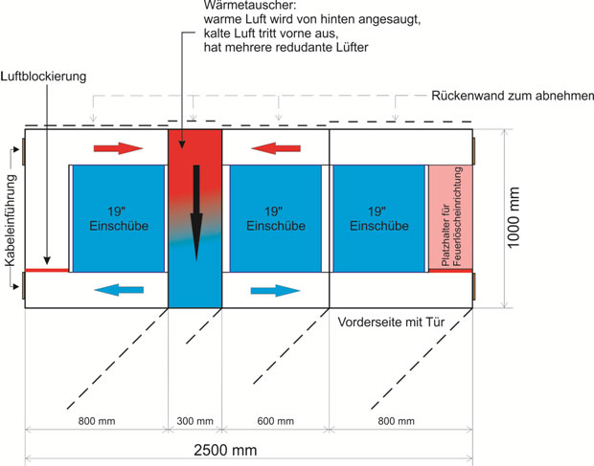
Bild 2: Beschreibung der Dreifacheinheit, Ansichten

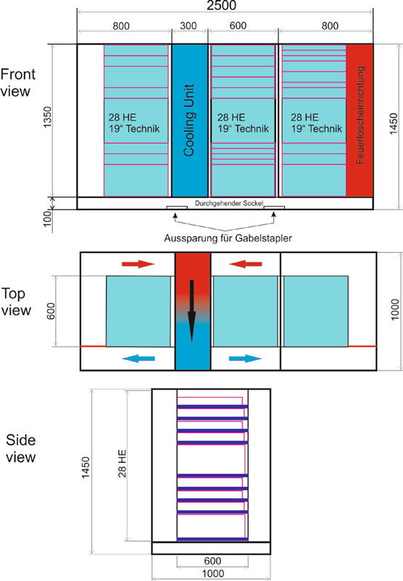

Bild 3: Beschreibung der Zweifacheinheit, Draufsicht

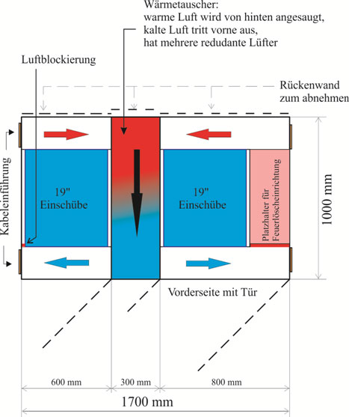

Bild 4: Beschreibung der Zweifacheinheit, Ansichten

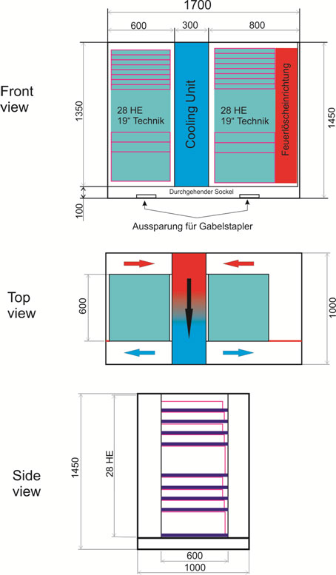

Bild 5: Kabeldurchführungen Dach

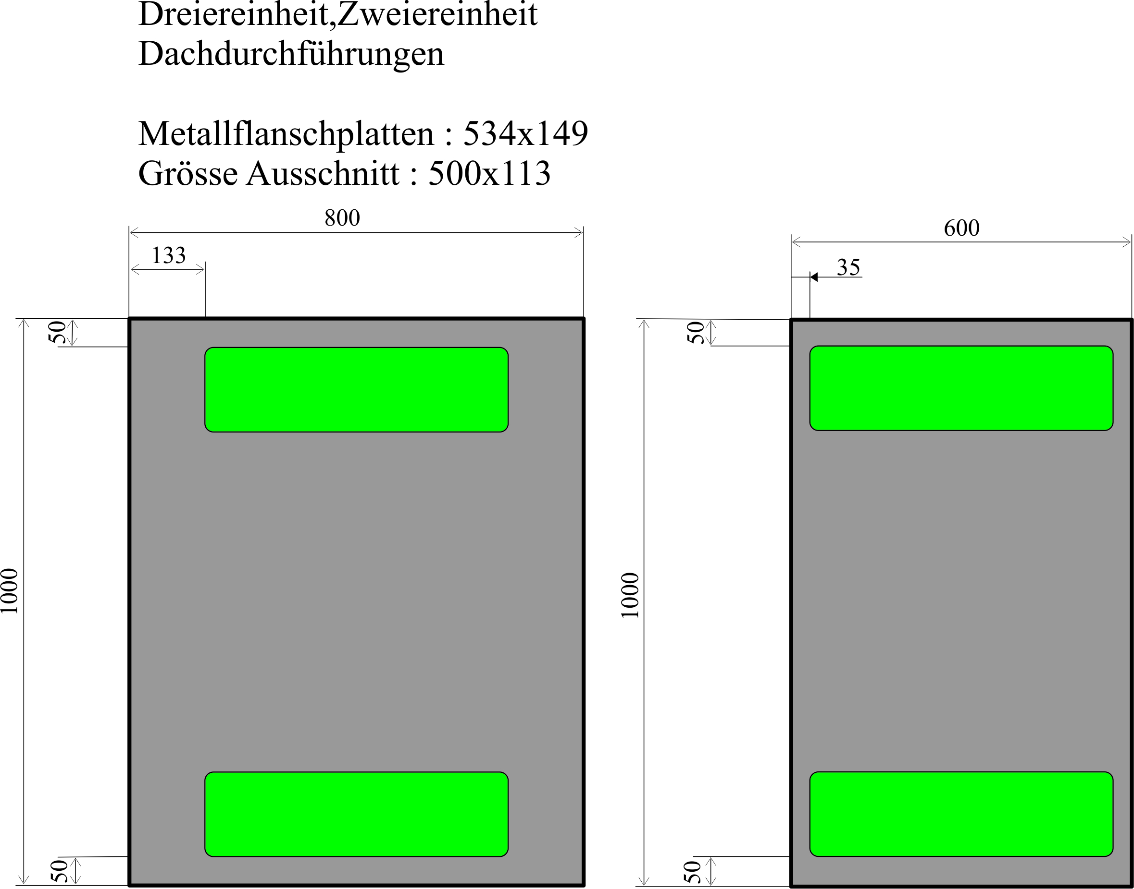

Bild 6: Kabeldurchführungen Seitenteile links und rechts

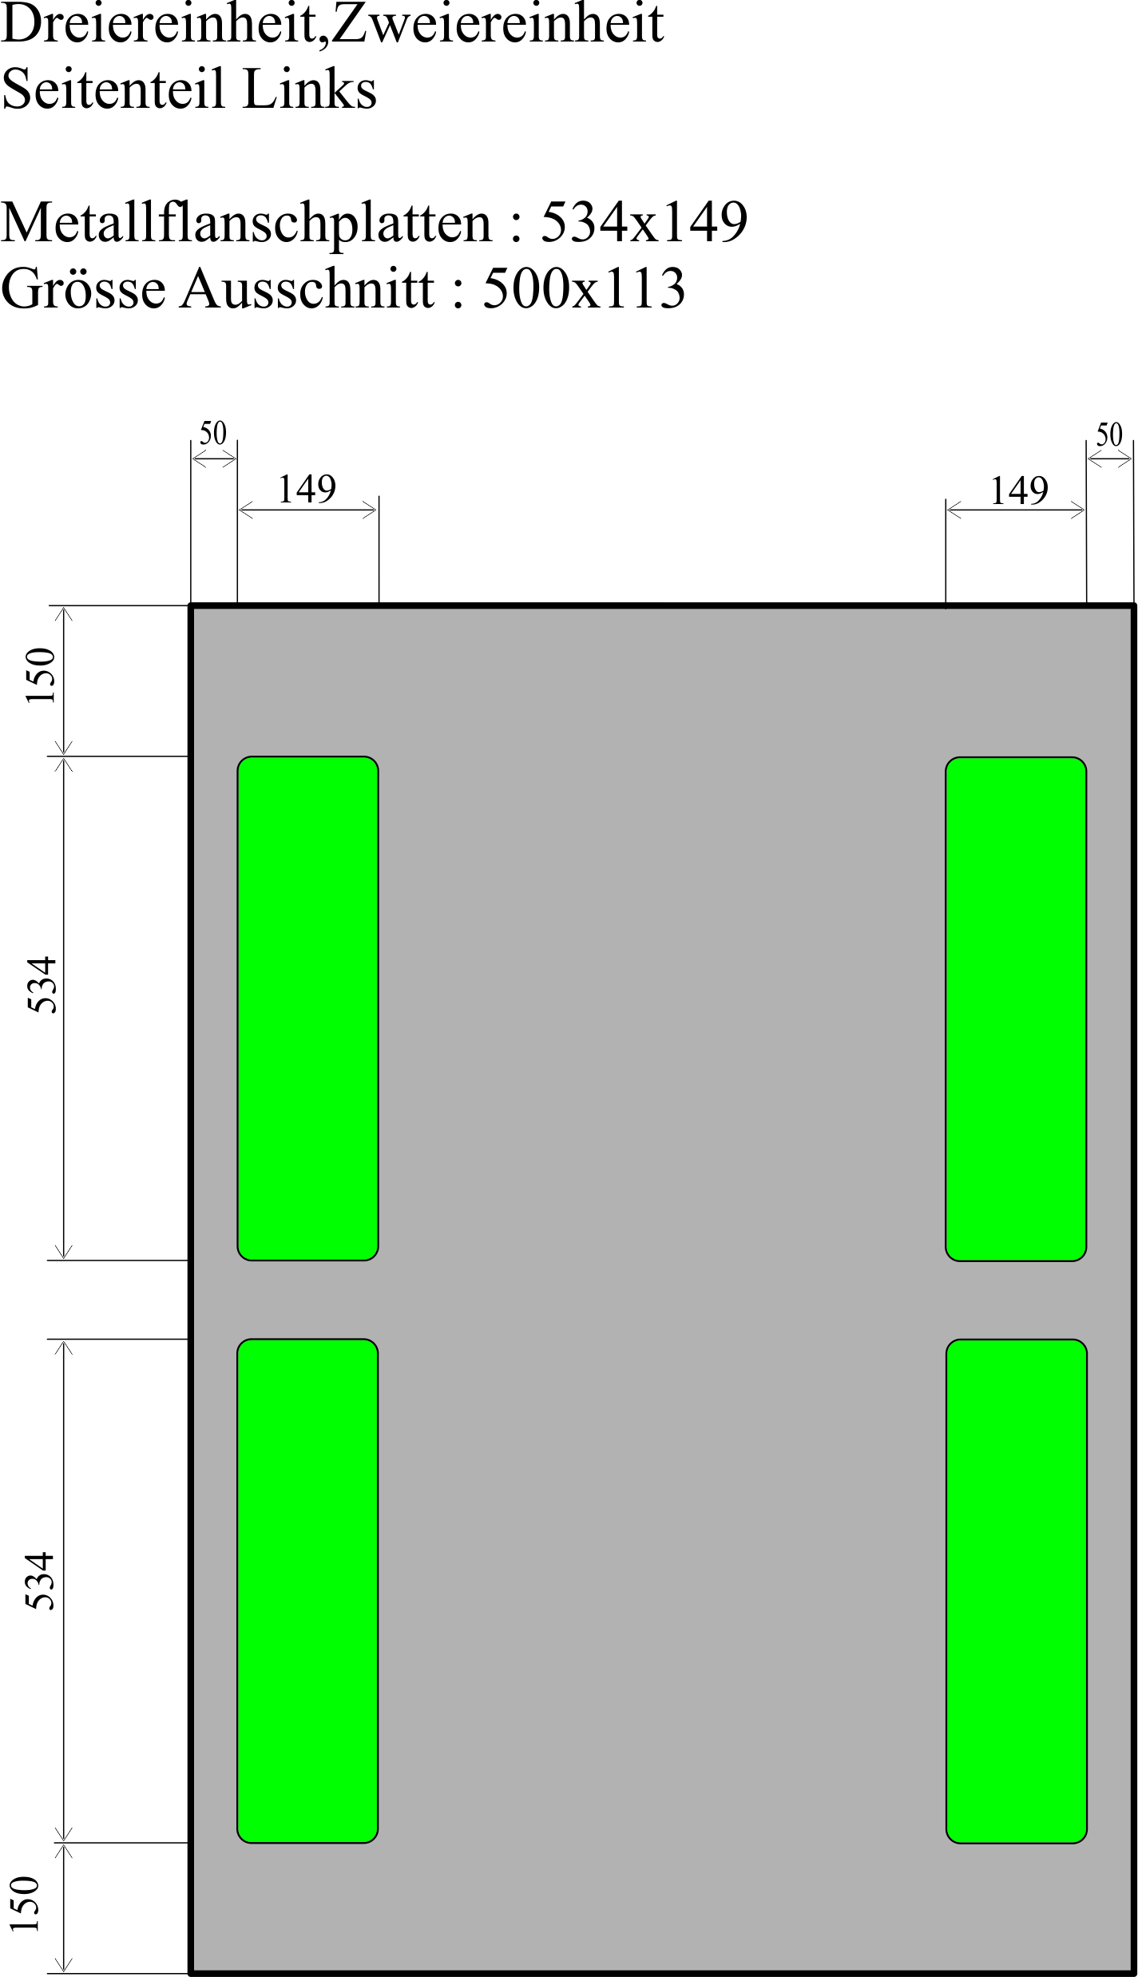

Bild 7: Kabeldurchführungen Seitenteile links mit Druckentlüftungsklappe

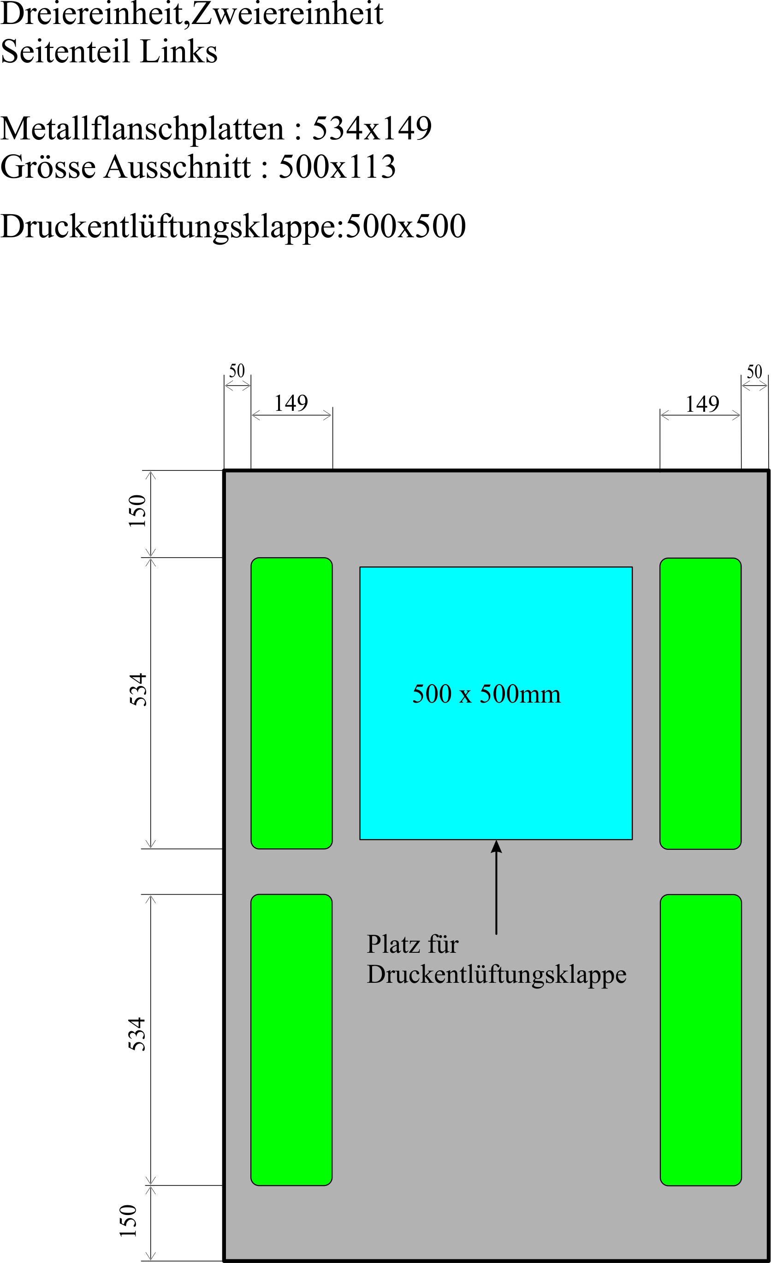

Bild 8: Wanne für Sonderdach
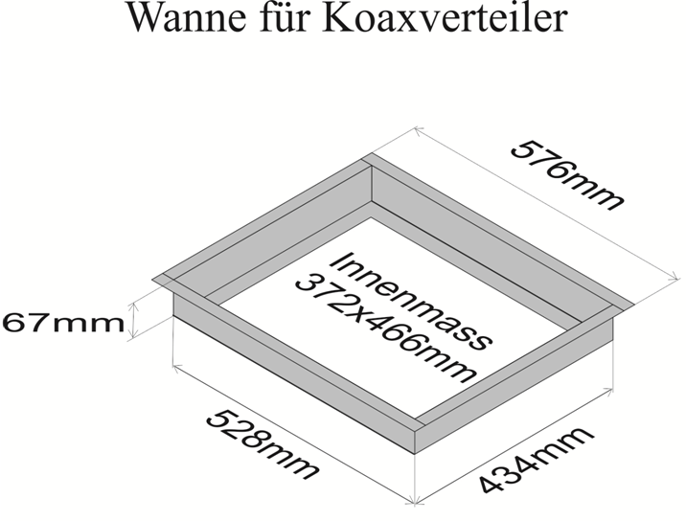

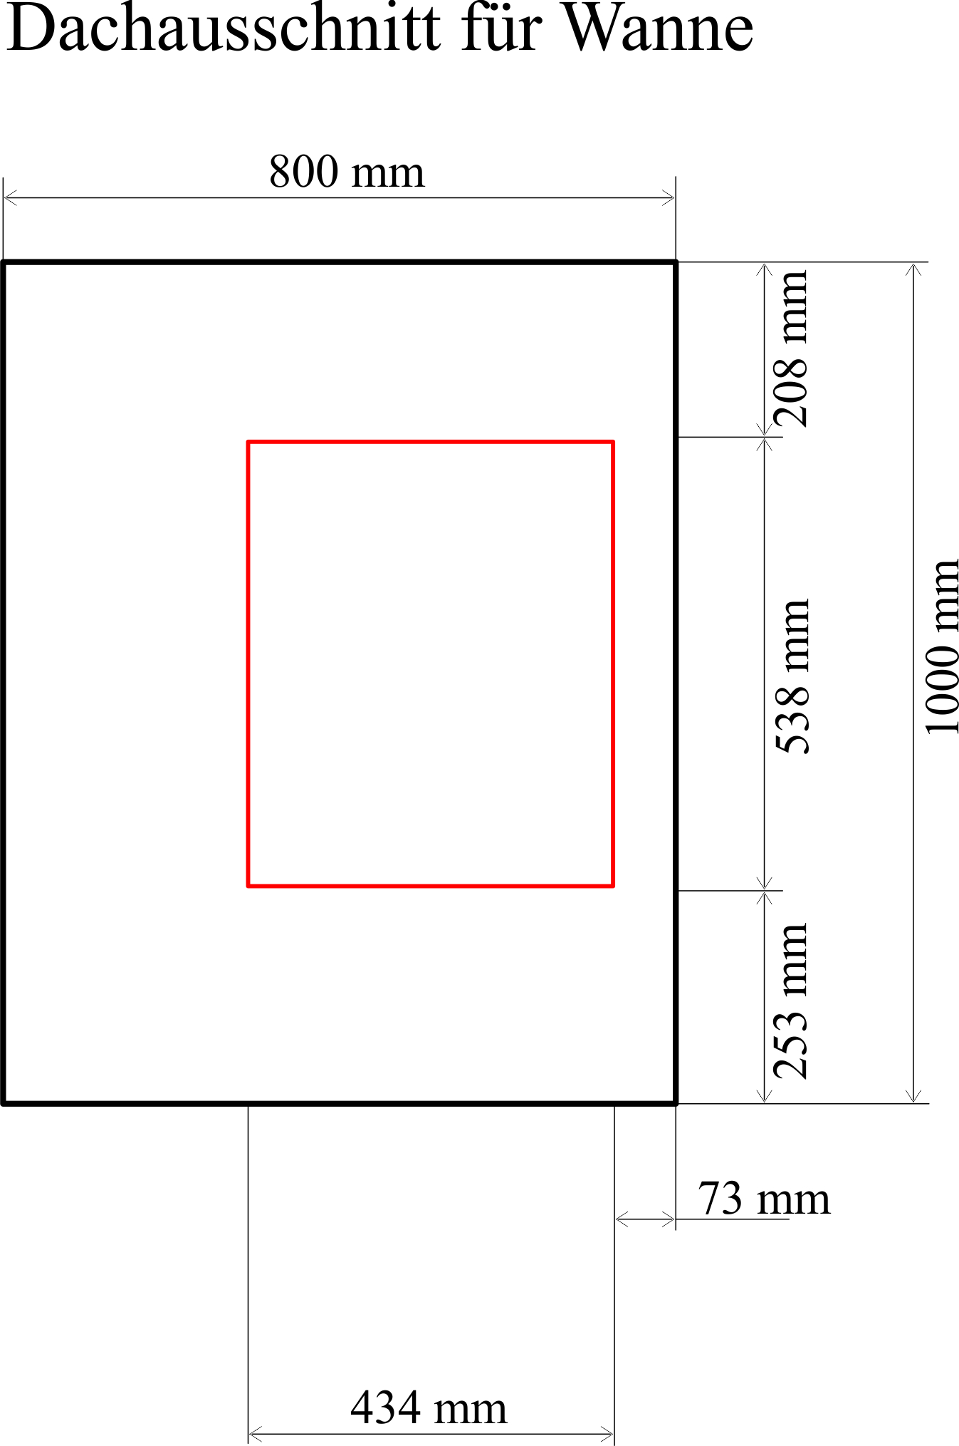

Appendix I

Betongirderaufstellung (BC1 und BC2)
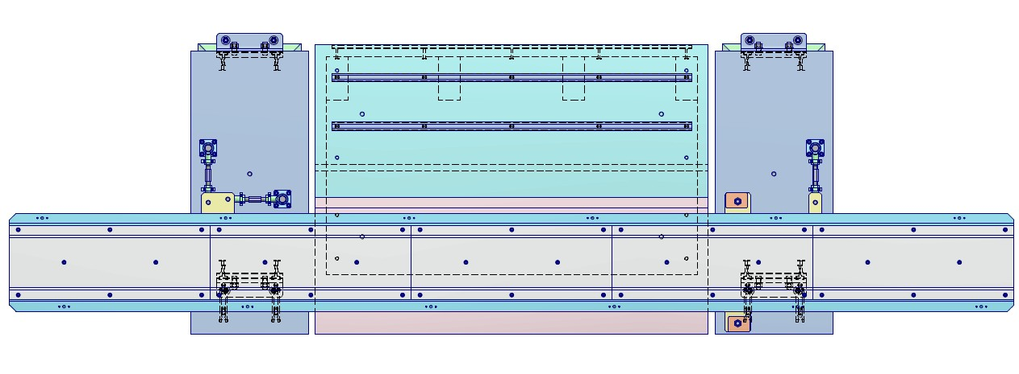
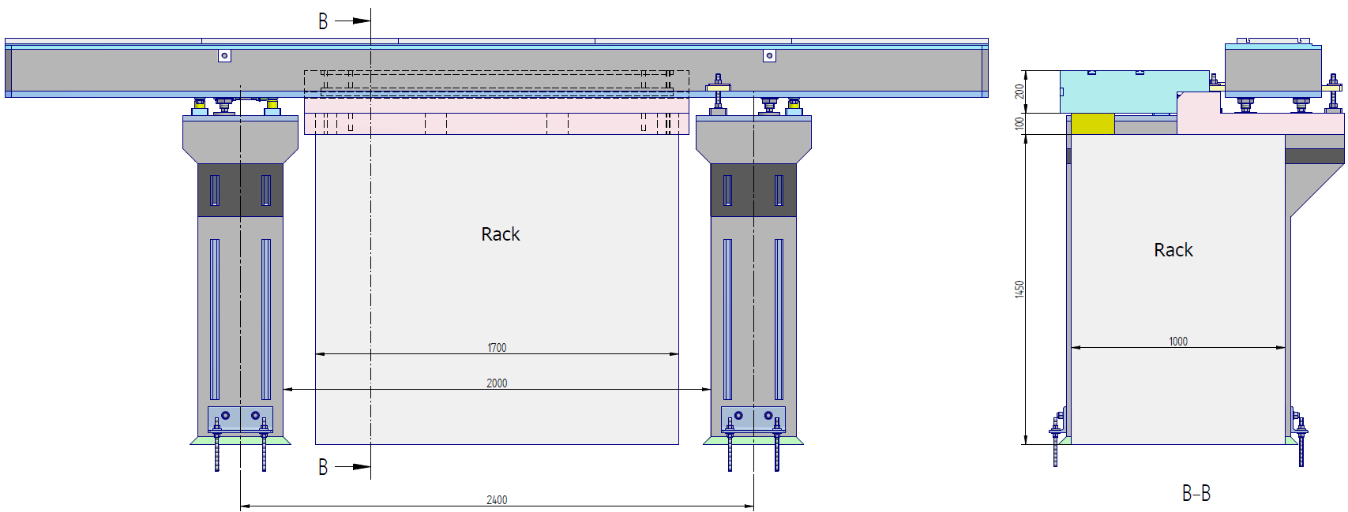

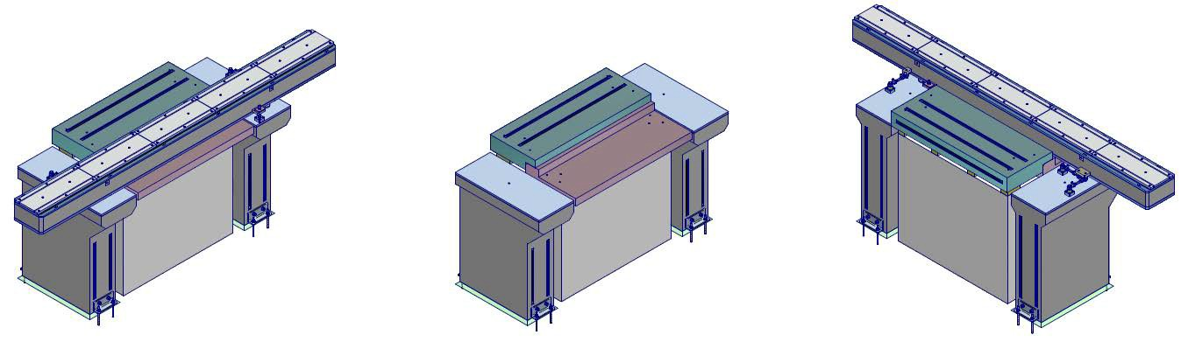

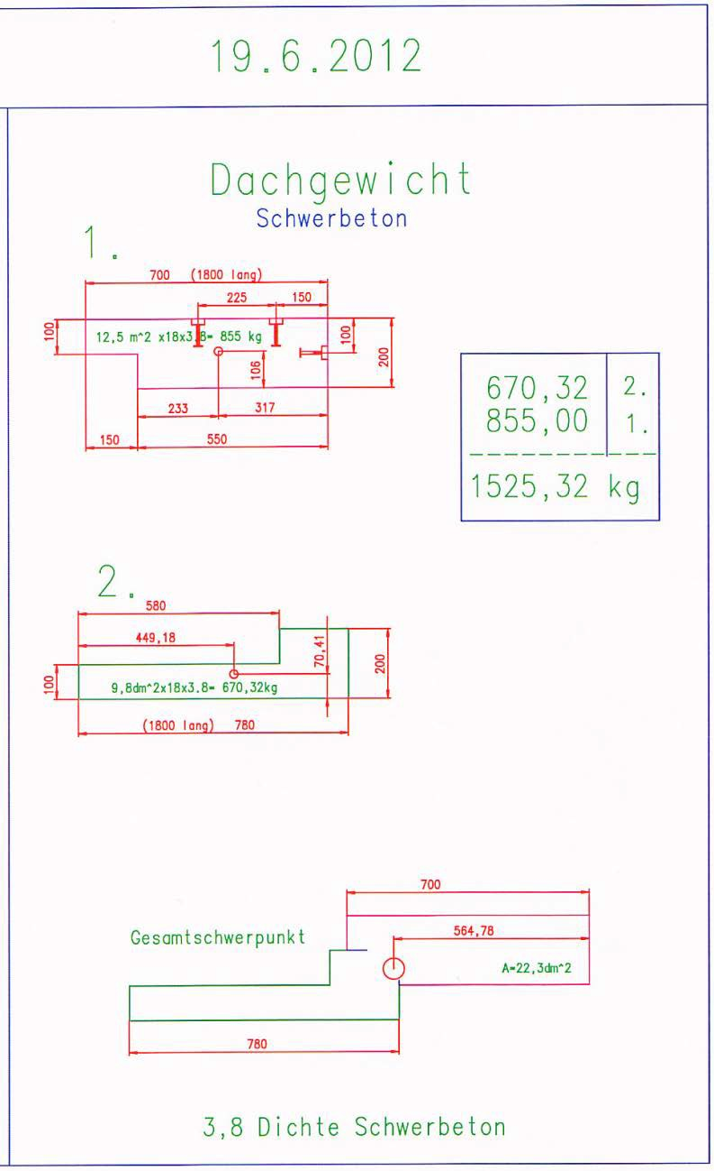
Dachgewicht für Doppeleinheit

